danh sách BÀI THI môn piano phổ thông (trung cấp)
(CHUYÊN NGÀNH SÁNG TÁC, CHỈ HUY, LÝ THUYẾT ÂM NHẠC)

- 01 bài Sonatine (chương 1 hoặc chương 2 & 3)
- 01 bài tiểu phẩm nước ngoài

A. Sonatine - Chọn một trong các tác phẩm dưới đây:
1. F. Kuhlau: Sonatina Op.20. No.1
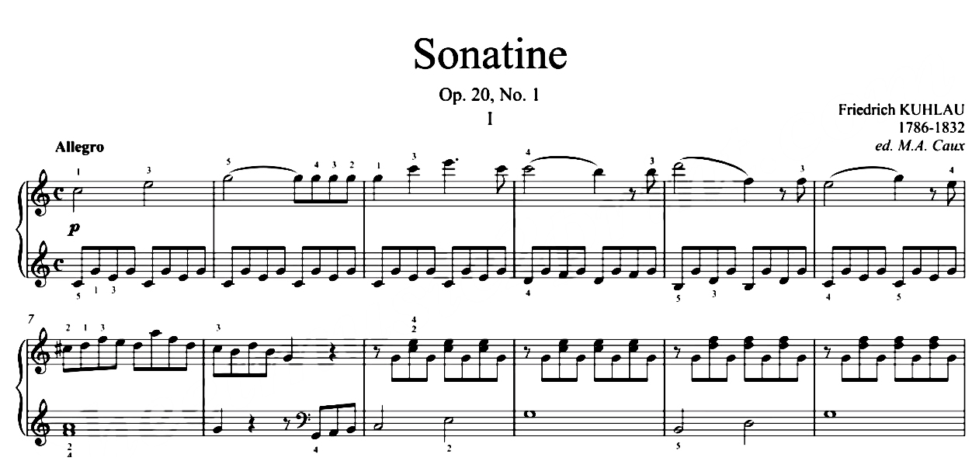
2. F. Kuhlau: Sonatina Op.60. No2
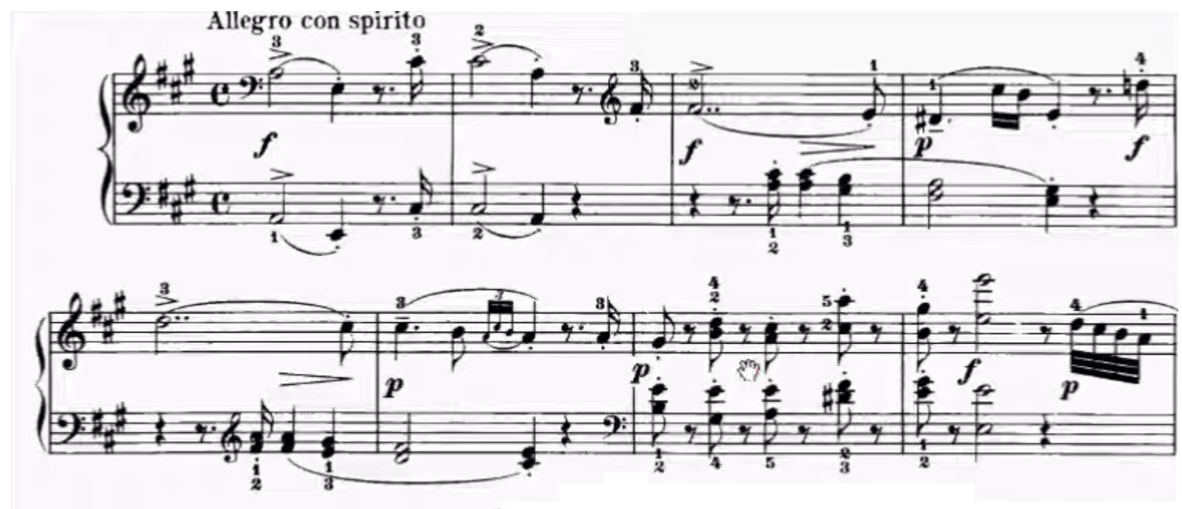

3. F. Kuhlau: Sonatina Op.88. No.1
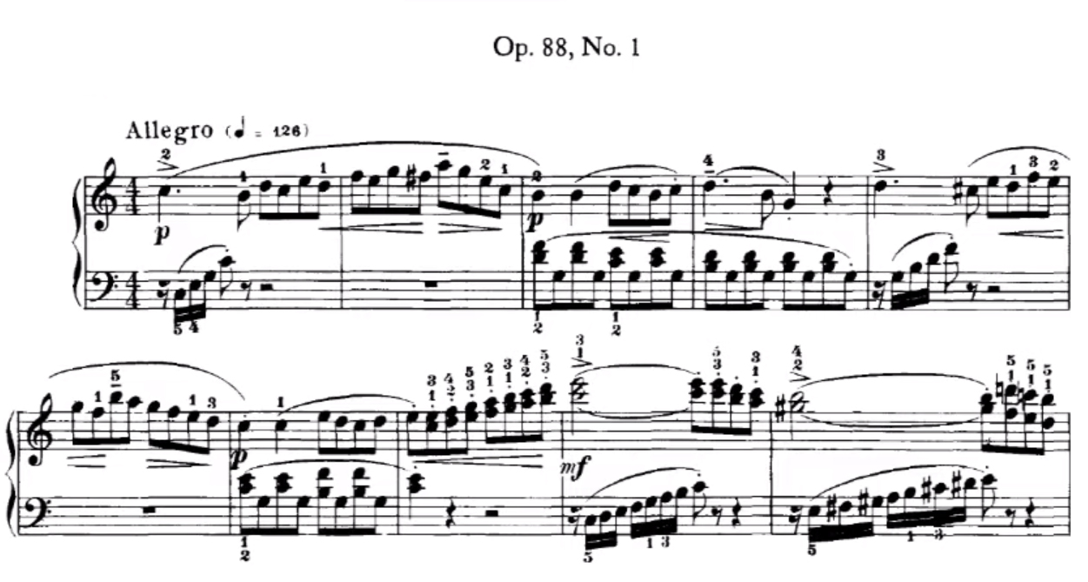
4. F. Kuhlau: Sonatina Op.59. No.1
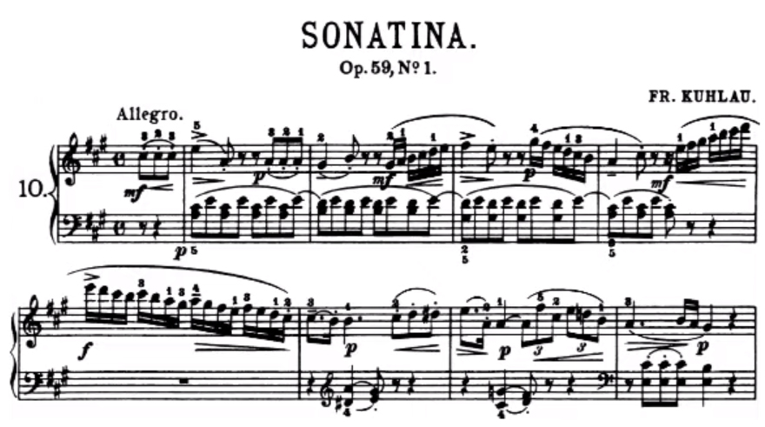

5. M. Clementi: Sonatina Op.37, No.2
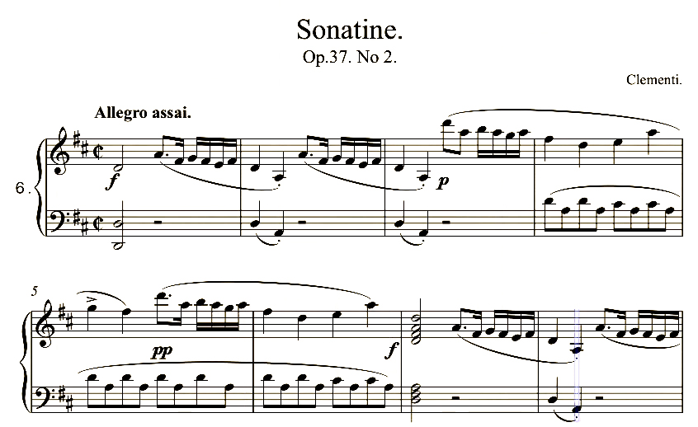

6. M. Clementi: Sonatina Op.36, No.6
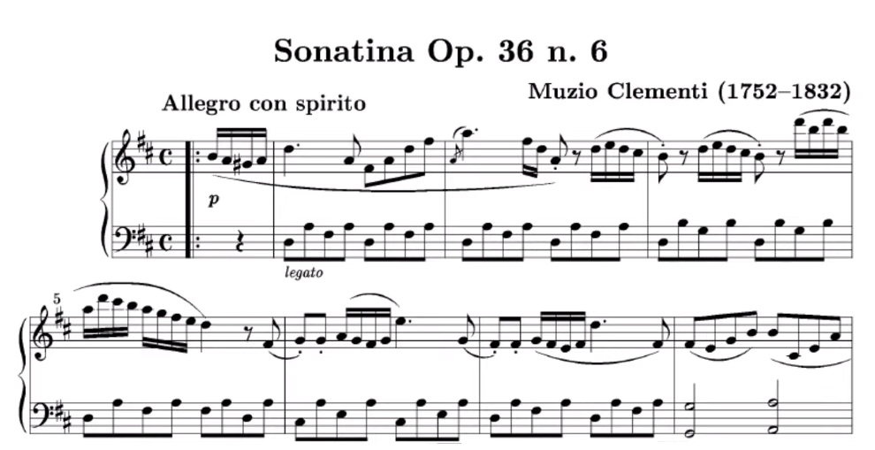

7. M. Clementi: Sonatina Op.36, No.4
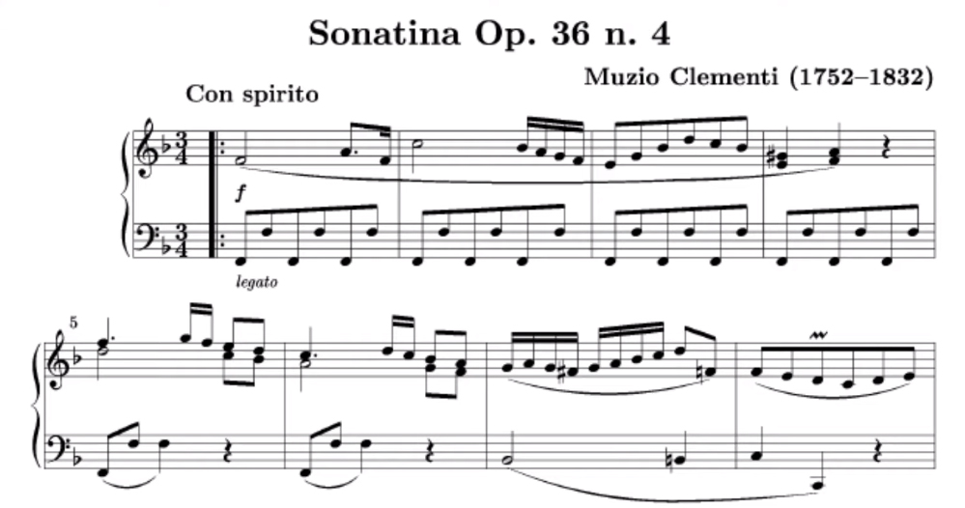

8. W.A. Mozart, Sonata Facile, K545 (1788)
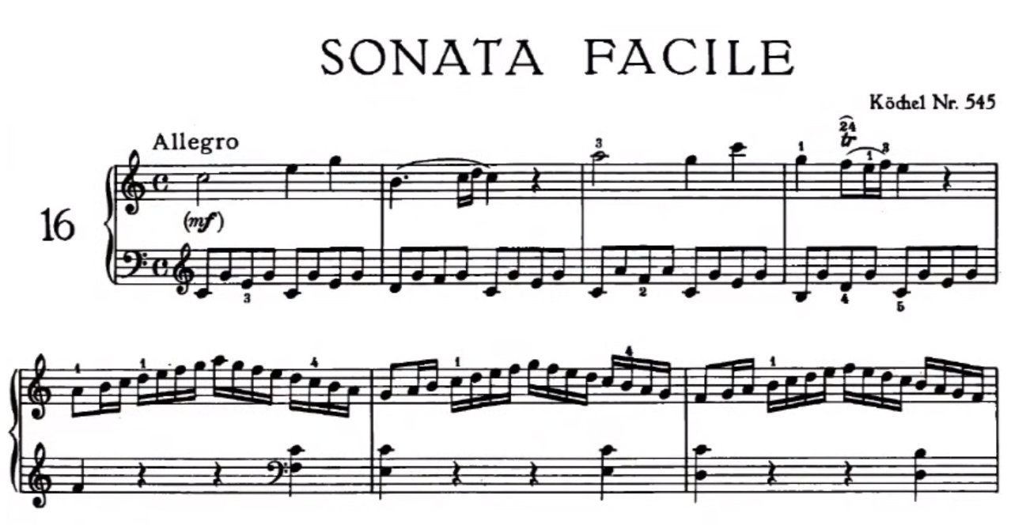

9. L.v. Beethoven: Sonata No.19 in G Minor, Op.49, No.1
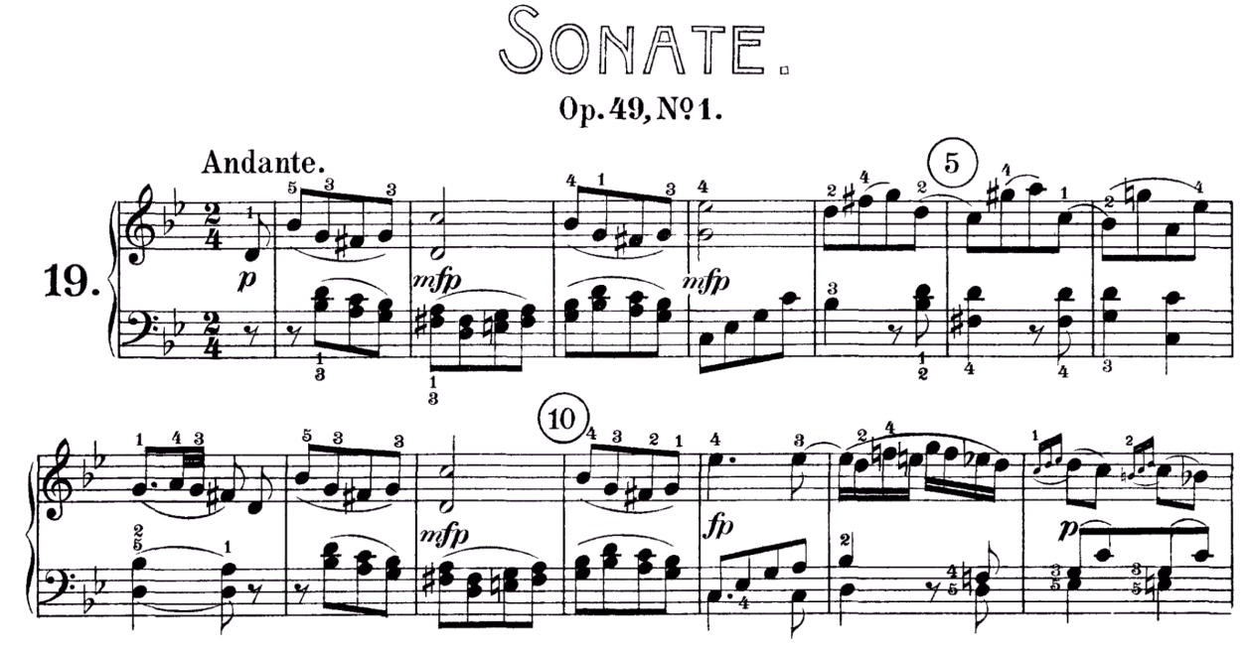

10. A. Diabelli: B flat Major Op.168, No.4
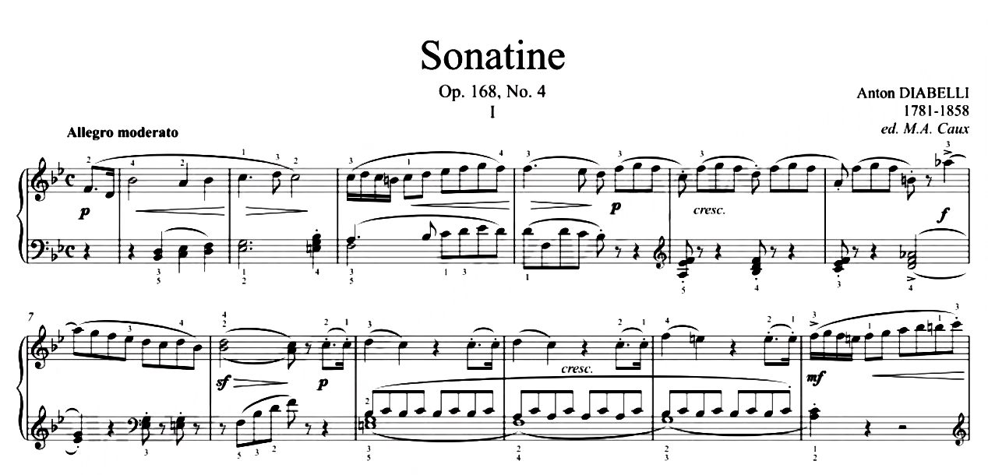

B: Bài tiểu phẩm nước ngoài - Chọn một trong các tác phẩm dưới đây:
1. P.I. Tchaikovsky: Album 4 mùa, Tháng 3
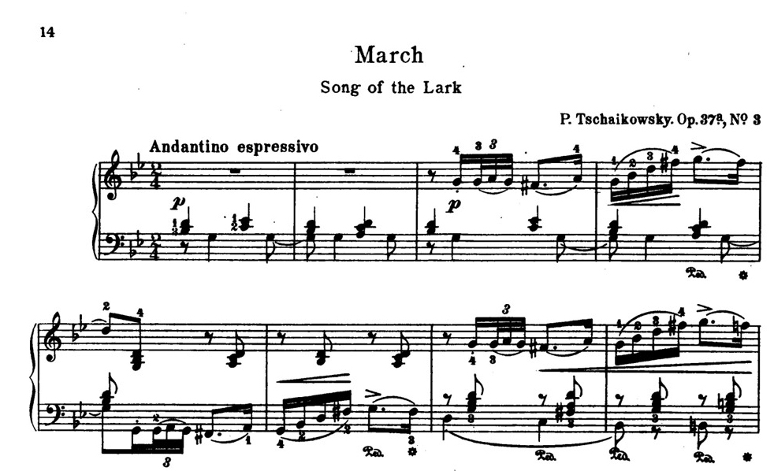

2. P.I. Tchaikovsky: Album 4 mùa, Tháng 4
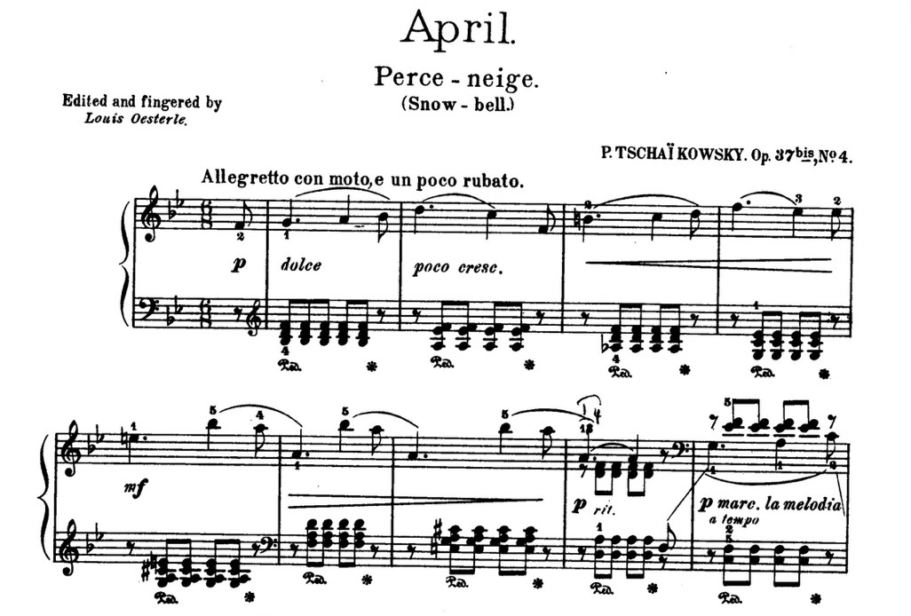

3. P.I. Tchaikovsky: Album 4 mùa, Tháng 5
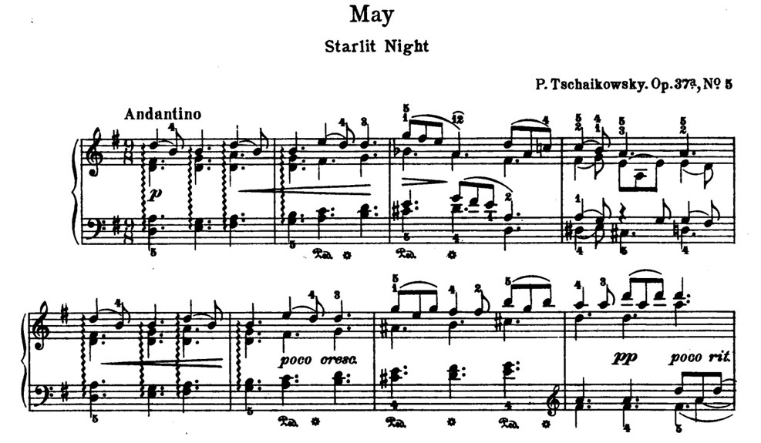

4. Mendelssohn: Songs Without Words Op.19, No.2

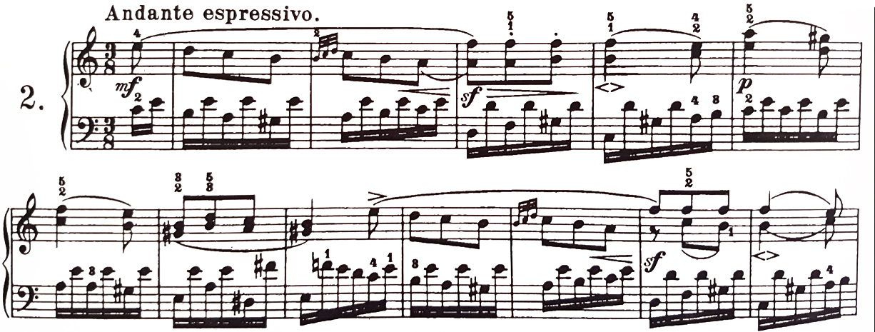

5. F. Mendelssohn: Song Without Words Op.19, No.3
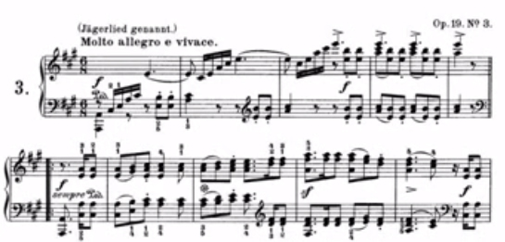

6. F. Mendelssohn: Song Without Words Op.19, No.6
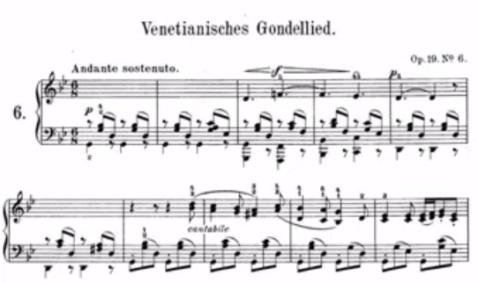

7. F. Mendelssohn: Song Without Words Op.30, No.1
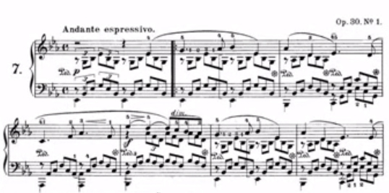

8. Mendelssohn: Songs Without Words Op.30, No.3

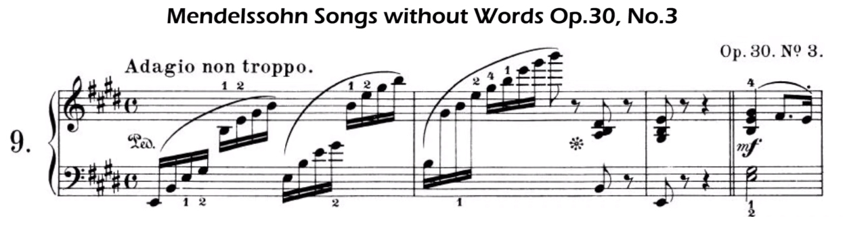

9. F. Mendelssohn: Song Without Words Op.30, No.6

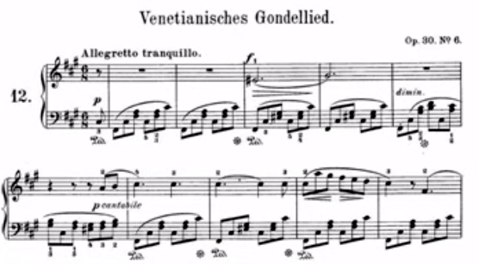

10. F. Mendelssohn: Song Without Words Op.67, No.2

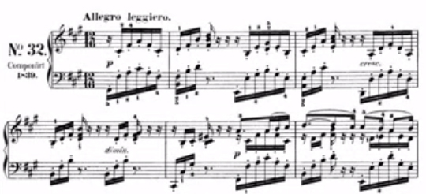

11. F. Mendelssohn: Song Without Words Op.102, No.4

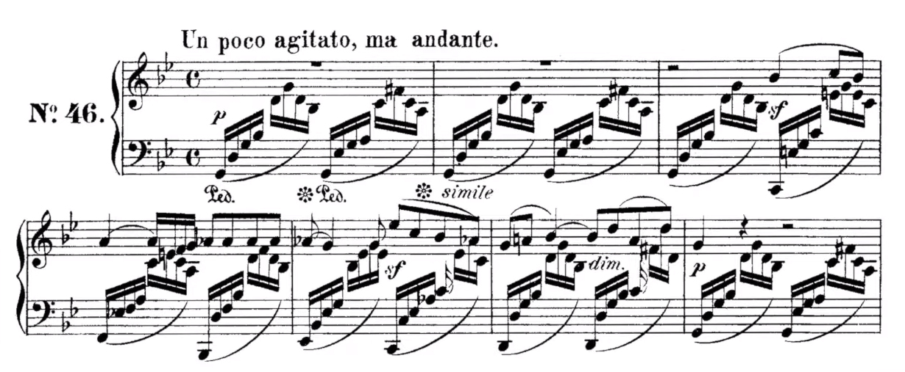

12. Gabriel Fauré: Romance Sans Paroles Op.17, No.3
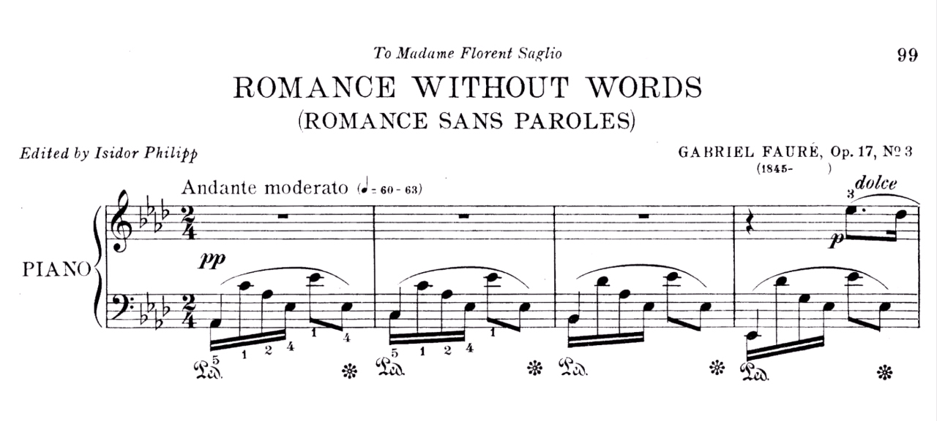
13. F. Chopin: Valse Op.69, No.2

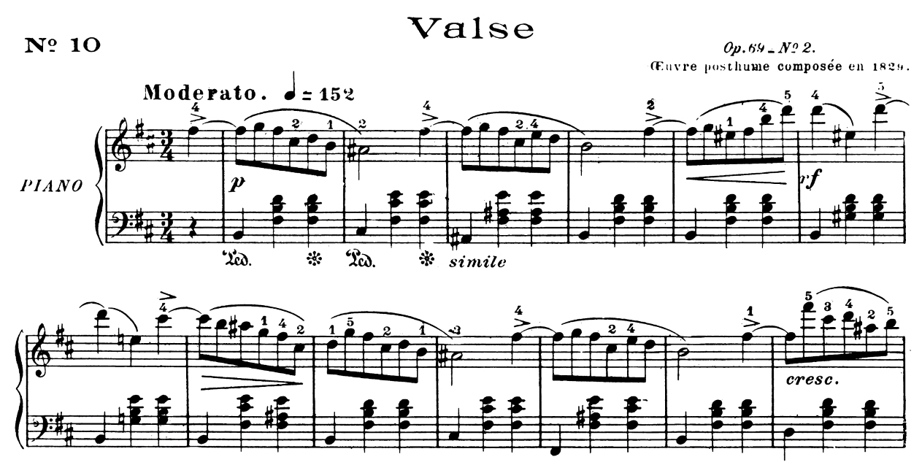

14. F. Chopin: Nocturne in C sharp Minor, Kk Iva/16
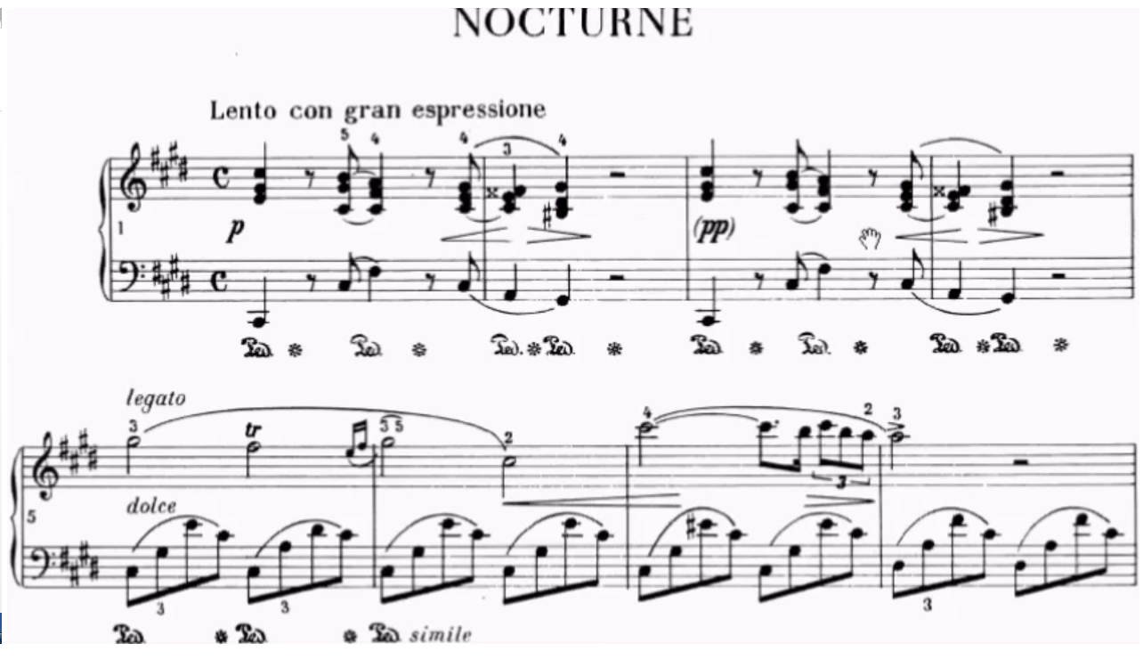

15. F. Chopin: Nocturne No.21 in C Minor Op. Posth
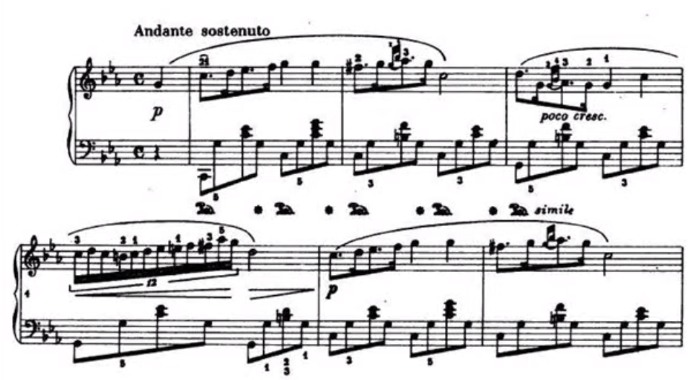

16. F. Chopin: Mazurka in B flat Major Op.7, No.1
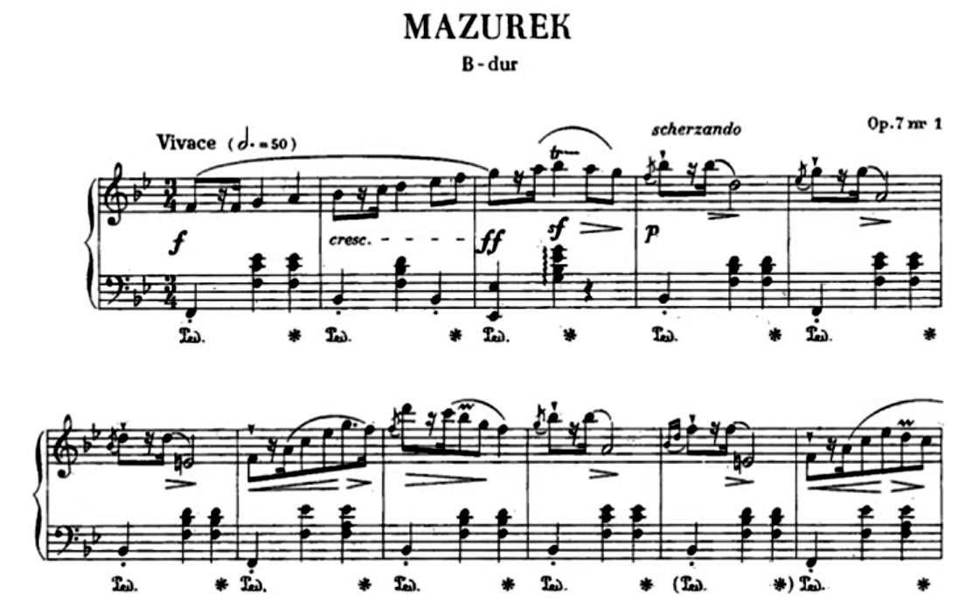

17. F. Chopin: Waltz Op.70, No.2
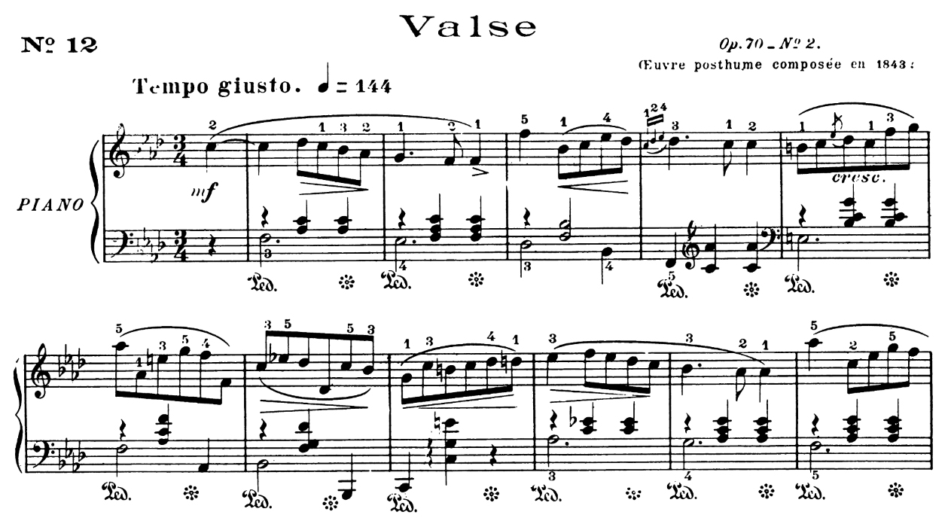

18. R. Schumann: Träumerei, Op.15, No.7
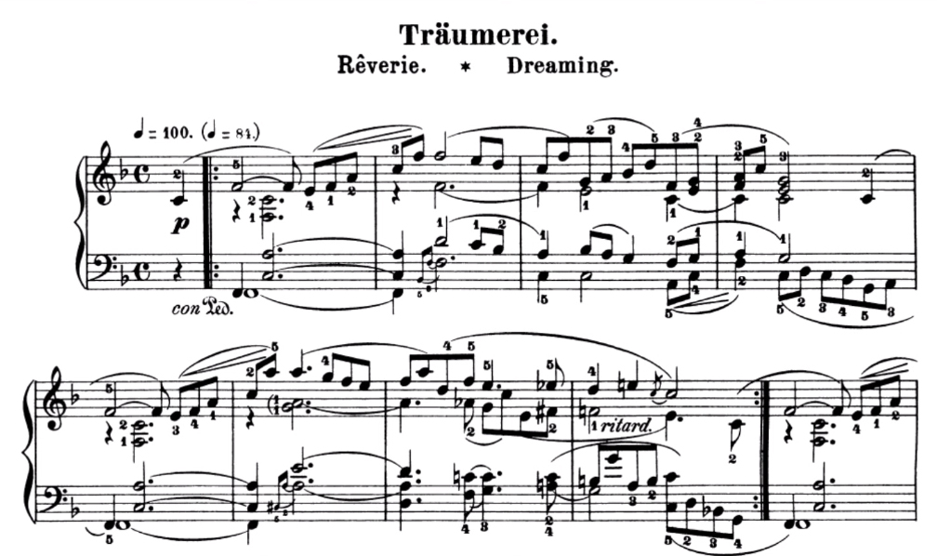

19. R. Schumann: Wiegenliedchen, Op.124, No.6
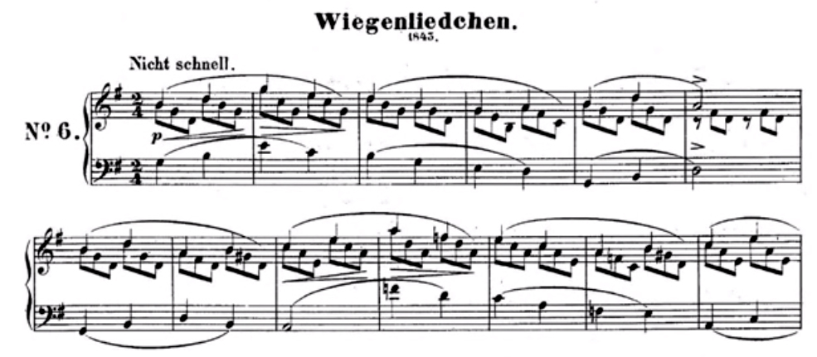

20. R. Schumann: Kinderszenen Op.15, No.1 in G Major

